

TABLA DE CONTENIDO

Contenido

1. Presentación 45

2. Objetivos 45

3. Metodología 45

4. Resultados 47

5. Conclusiones 50

6. Referencias bibliográficas 52

1. Presentación

Un modelo de Valor Agregado, puede definirse como un modelo de estimación estocástica, con el cual se proyectarán los resultados en pruebas censales, en este caso Saber Pro, de los estudiantes considerando variables asociadas a lo cognitivo (resultados pruebas Saber 11, escuela de procedencia, entre otros) y variables socio-ambientales (estrato, nivel educativo de los padres, entre otros).

Para llegar a este fin, se hace necesario implementar una metodología de línea base la cual describirá las principales características de la población estudiantil, medir su movilidad, su dispersión y establecer comportamientos susceptibles de ser analizados estos serán los insumos de las correlaciones que en el mediano plazo lograran determinar con mayor precisión indicadores necesarios para continuar el camino de la mejora continua que ha emprendido la institución.

A continuación, se presentan los resultados de la línea base donde se muestra el comportamiento de la población estudiantil del programa de derecho a partir de los resultados de las pruebas saber 11 y saber Pro de las dos últimas promociones. Consecuentemente, se mostrarán análisis de fondo de los resultados descritos, buscando establecer tendencias e inicio de relaciones que trasluzcan proporcionalidades directas o inversas en cuanto al desarrollo de competencias genéricas.

1. Objetivos

* Determinar el porcentaje de estudiantes del programa de Derecho que presentaron valor agregado en las competencias genéricas en los dos últimos años.
* Establecer la línea base para el valor agregado para el programa de Derecho de la Corporación Universitaria Americana.

1. Metodología

El valor agregado de la institución se desarrolla a partir de un Modelo de línea base que toma como principal elemento las desviaciones y las distancias absolutas, haciendo uso de las unidades estandarizadas Z.

La cual se define como:

C:\Users\Jose G\Pictures\Unidades Z.gif

Donde Z es la distancia a la media aritmética en cada una de las pruebas censales (Saber 11 o Saber Pro), xi es la prueba presentada por un estudiante, µ es la media aritmética y σ es la desviación típica de la muestra.

Estas unidades se calcularán para cada estudiante en cada una de las pruebas, y los resultados se enmarcarán en un plano cartesiano, donde en el eje horizontal se ubicarán los estadísticos de las pruebas Saber 11 y en el eje vertical lo correspondiente a los indicadores de la prueba Saber Pro.

Con esta visión se generan cuatro zonas, llamadas Zona 1 donde se ubican los estudiantes con un Saber 11 por debajo de la media y un Saber Pro por encima de la media.

La Zona 2, donde se ubicarán los estudiantes con Saber 11 por encima de la media y Saber Pro por encima de la media. En la Zona 3 los estudiantes con Saber 11 por encima de la media y Saber Pro por debajo de la media. Finalmente, la Zona 4, estudiantes con Saber 11 y Saber Pro debajo de la media aritmética.

En los siguientes gráficos se muestran cada una de las situaciones mencionadas:

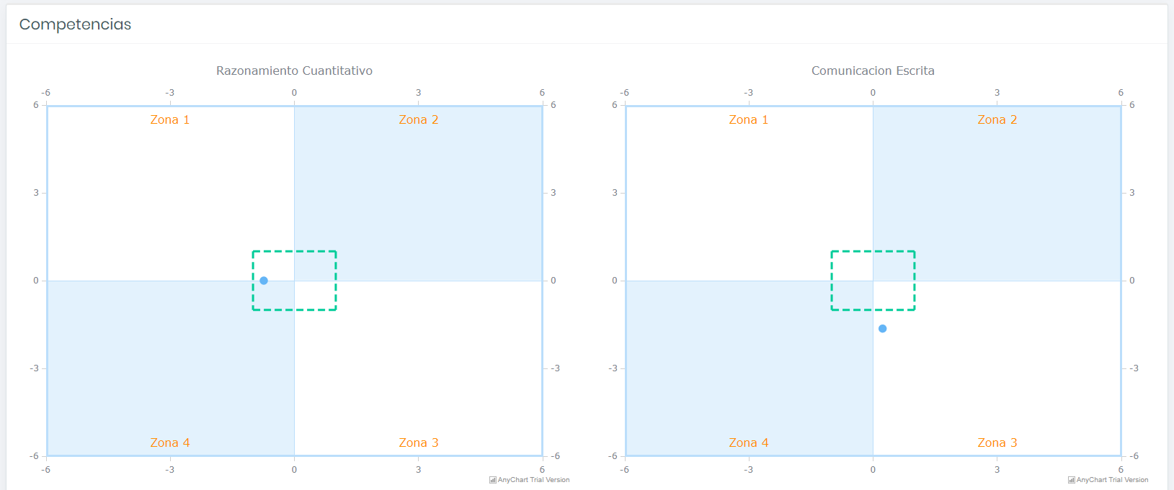

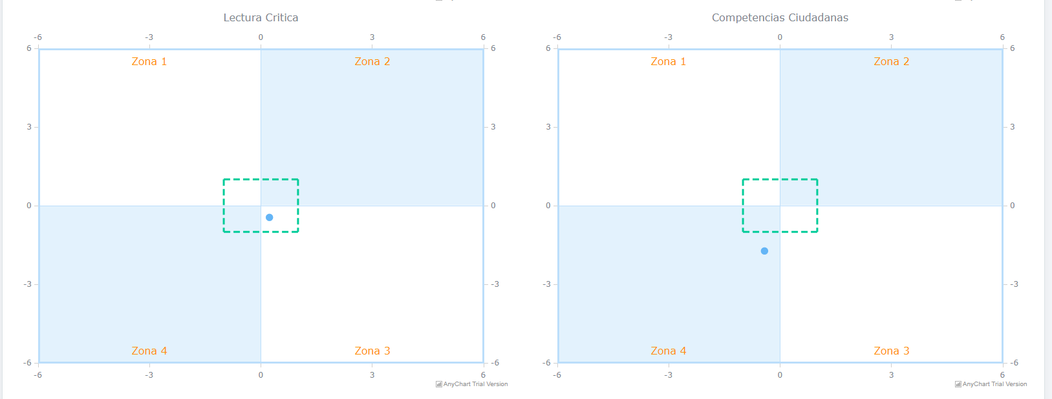

De igual forma se puede llevar a cabo con los programas académicos, donde cada punto representa un estudiante, en los siguientes gráficos se muestra la manera es que es posible analizar el comportamiento de los programas académicos de la Institución.

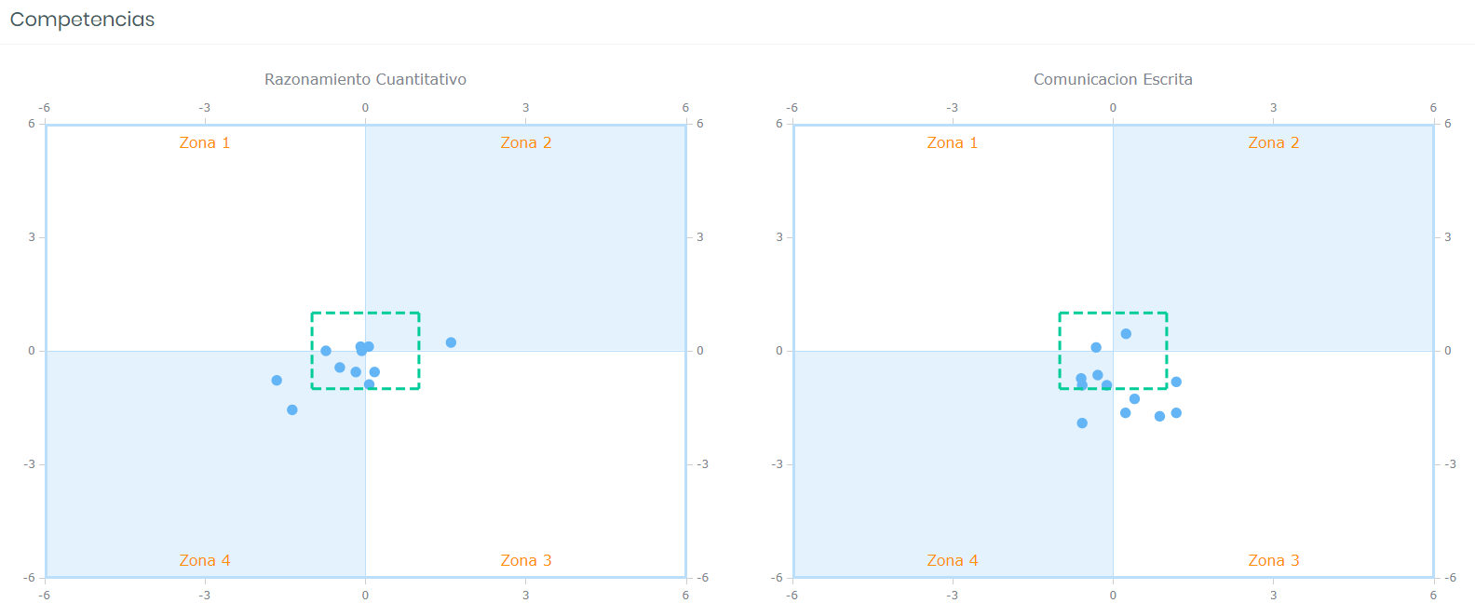

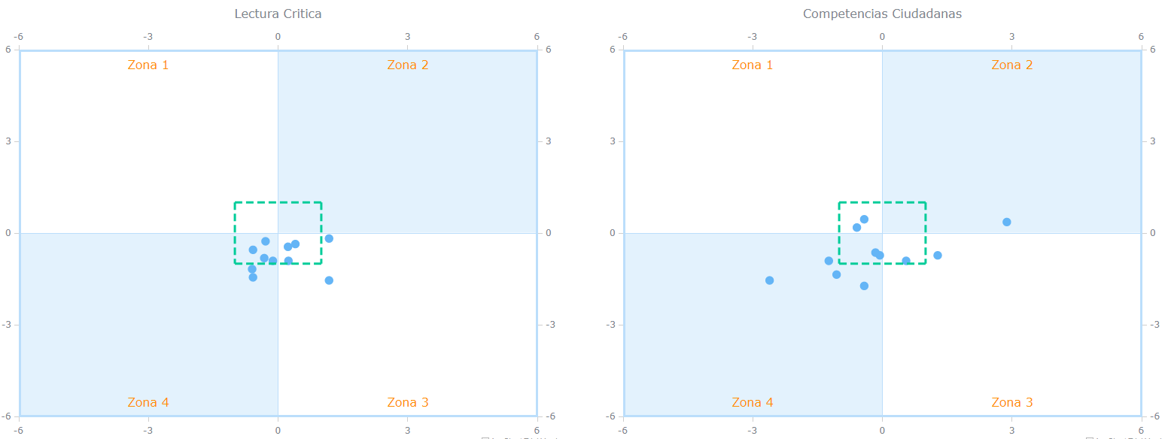

1. Resultados

A seguir se presentan los resultados arrojados por el Aplicativo MV2A, de manera posterior se llevará la interpretación de los resultados.

**Periodo 2018-3**

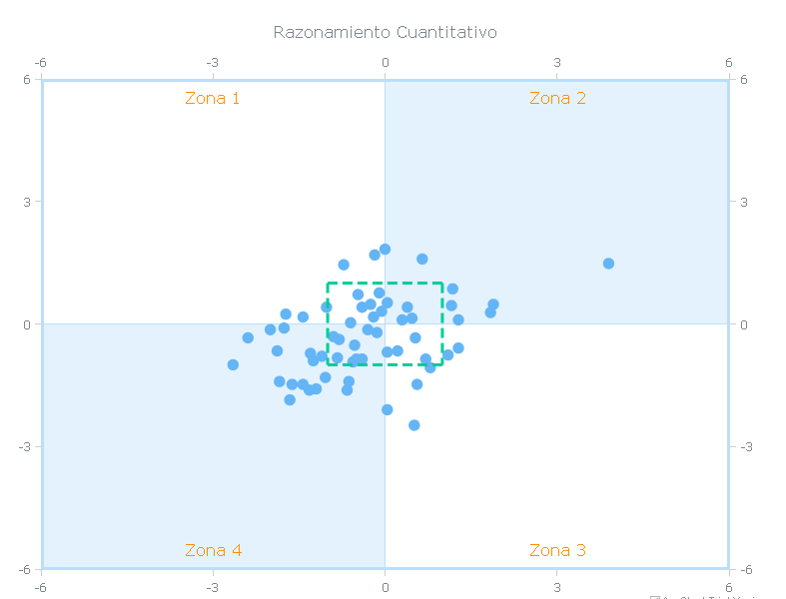

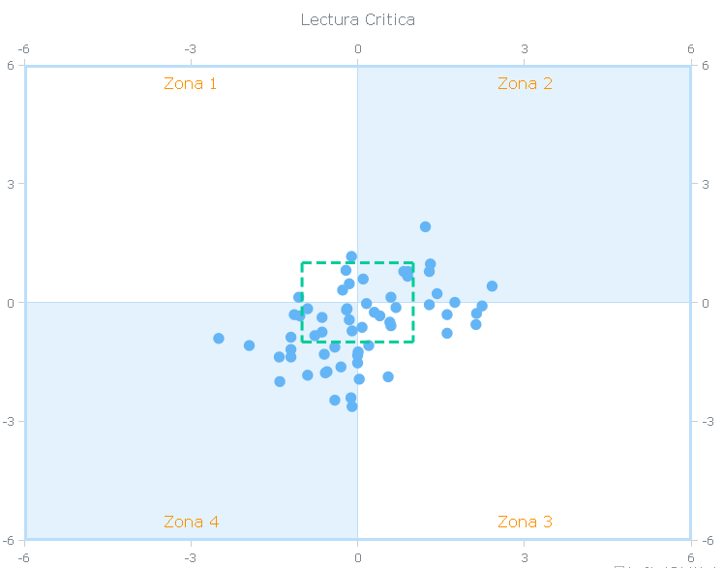

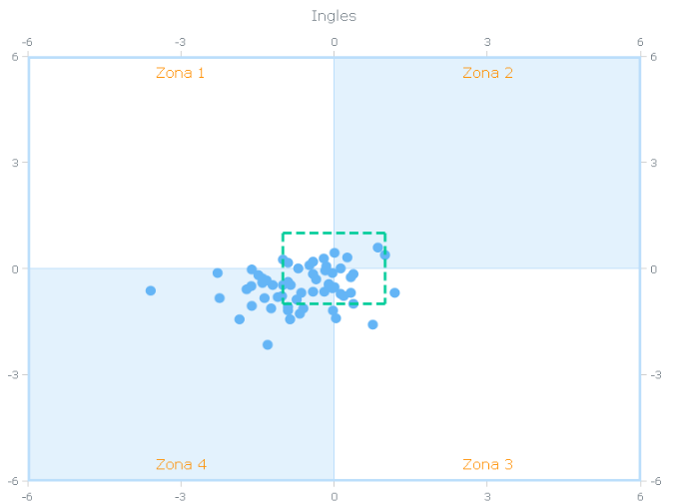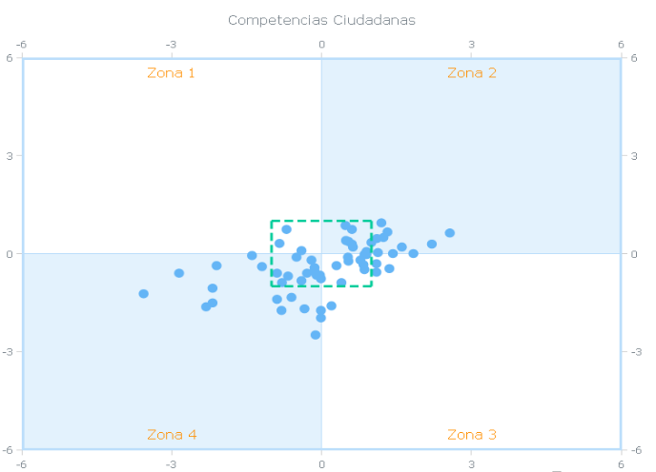

Para los estudiantes que presentaron pruebas Saber Pro en el año 2018 se tomaron 61 para llevar a cabo el proceso. Para estos, se tiene el siguiente análisis:

* Para razonamiento cuantitativo, 9 estudiantes mostraron un avance significativo en el desarrollo de sus competencias en Saber Pro en comparación con Saber 11(zona 1), esto del total de estudiantes procesados representa el 14%. También, 19 estudiantes se ubicaron en la zona donde no hay diferencias significativas, correspondiendo al 31%. De igual forma, 9 estudiantes mantuvieron su desempeño (zona 2), siendo esto el 14%.
* En lectura crítica, 15 estudiantes mostraron un avance significativo en el desarrollo de sus competencias en Saber Pro en comparación con Saber 11(zona 1), esto del total de estudiantes procesados representa el 24%. También, 23 estudiantes se ubicaron en la zona donde no hay diferencias significativas, correspondiendo al 31%. De igual forma, 15 estudiantes mantuvieron su desempeño (zona 2), siendo esto el 24%.
* En competencias ciudadanas, 15 estudiantes mostraron un avance significativo en el desarrollo de sus competencias en Saber Pro en comparación con Saber 11(zona 1), esto del total de estudiantes procesados representa el 21%. También, 28 estudiantes se ubicaron en la zona donde no hay diferencias significativas, correspondiendo al 46%. De igual forma, 13 estudiantes mantuvieron su desempeño (zona 2), siendo esto el 21%.
* Para inglés, 2 estudiantes mostraron un avance significativo en el desarrollo de sus competencias en Saber Pro en comparación con Saber 11(zona 1), esto del total de estudiantes procesados representa el 3%. También, 27 estudiantes se ubicaron en la zona donde no hay diferencias significativas, correspondiendo al 44%.

**Periodo 2019-5**

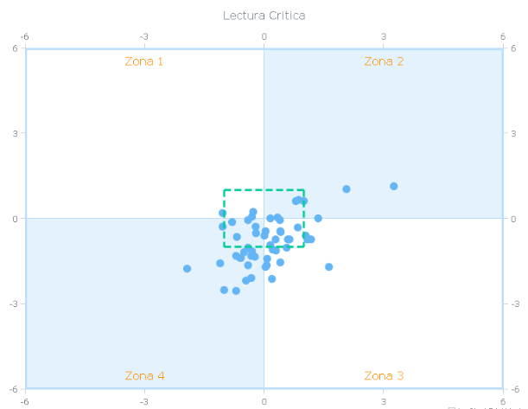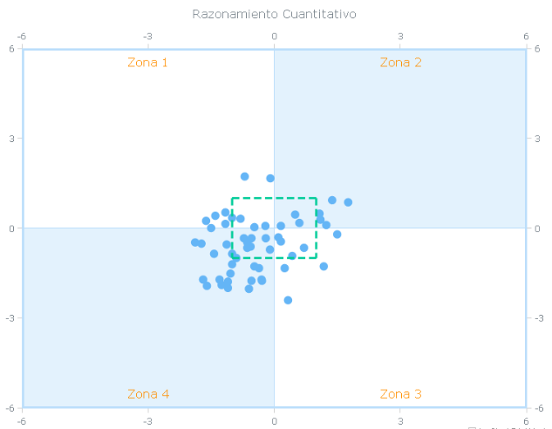

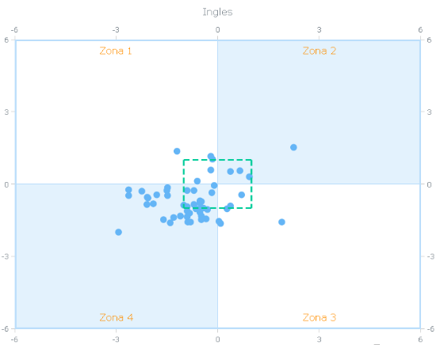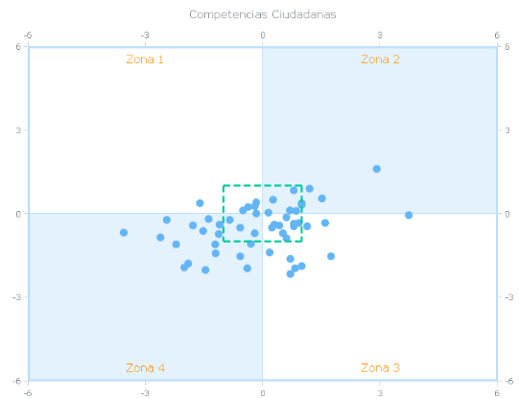

Para los estudiantes que presentaron pruebas Saber Pro en el año 2019 se tomaron 54 estudiantes para el proceso descrito anteriormente. Para estos, se tiene el siguiente análisis:

* Para razonamiento cuantitativo, 8 estudiantes mostraron un avance significativo en el desarrollo de sus competencias en Saber Pro en comparación con Saber 11(zona 1), esto del total de estudiantes procesados representa el 15%. También, 17 estudiantes se ubicaron en la zona donde no hay diferencias significativas, correspondiendo al 31%. De igual forma, 9 estudiantes mantuvieron su desempeño (zona 2), siendo esto el 17%.
* En lectura crítica, 6 estudiantes mostraron un avance significativo en el desarrollo de sus competencias en Saber Pro en comparación con Saber 11(zona 1), esto del total de estudiantes procesados representa el 11%. También, 26 estudiantes se ubicaron en la zona donde no hay diferencias significativas, correspondiendo al 48%. De igual forma, 5 estudiantes mantuvieron su desempeño (zona 2), siendo esto el 10%.
* En competencias ciudadanas, 8 estudiantes mostraron un avance significativo en el desarrollo de sus competencias en Saber Pro en comparación con Saber 11(zona 1), esto del total de estudiantes procesados representa el 15%. También, 23 estudiantes se ubicaron en la zona donde no hay diferencias significativas, correspondiendo al 42%. De igual forma, 9 estudiantes mantuvieron su desempeño (zona 2), siendo esto el 17%.
* Para inglés, 3 estudiantes mostraron un avance significativo en el desarrollo de sus competencias en Saber Pro en comparación con Saber 11(zona 1), esto del total de estudiantes procesados representa el 5%. También, 13 estudiantes se ubicaron en la zona donde no hay diferencias significativas, correspondiendo al 24%.

1. Conclusiones

De Acuerdo con lo presentado, se puede concluir que para RC e inglés la tendencia es la misma en Saber Pro para los años 2018 y 2019. En contraste, Lectura crítica y competencias ciudadanas presentan una alta variación.

La información se sintetiza en la siguiente tabla y grafico descriptivo:

|  |  |  |  |  |
| --- | --- | --- | --- | --- |
| Año | Razonamiento Cuantitativo | Lectura Crítica | Competencias Ciudadanas | Inglés |
| 2018 | 14% | 24% | 21% | 3% |
| 2019 | 15% | 11% | 15% | 5% |

En lo referente a la zona de tolerancia, es decir en la que no se presentan diferencias significativas con la media nacional se tiene que:

|  |  |  |  |  |
| --- | --- | --- | --- | --- |
| Año | Razonamiento Cuantitativo | Lectura Crítica | Competencias Ciudadanas | Inglés |
| 2018 | 31% | 31% | 36% | 44% |
| 2019 | 31% | 48% | 42% | 24% |

En los núcleos de competencias de Razonamiento Cuantitativo, se mantuvo, en Lectura Crítica y Competencias Ciudadanas aumento y en inglés disminuyó.

De igual es posible llevar a cabo una descripción del valor agregado por género (masculino, femenino), en las siguientes imágenes la convención es la siguiente: P: presenta valor agregado, A: no presenta valor agregado SD: sin diferencias significativas.

Para el módulo de competencias ciudadanas el 32% de los estudiantes de género masculino presento un VA, mientras que un 24% se ubicó en la zona de tolerancia. Con esto se tiene que el 56% tuvo avance en el desarrollo de sus competencias.

En el módulo de razonamiento cuantitativo el 48% de los estudiantes de género masculino presento un VA, mientras que un 16% se ubicó en la zona de tolerancia. Con esto se tiene que el 64% tuvo avance en el desarrollo de sus competencias.

Para el módulo de lectura crítica el 28% de los estudiantes de género masculino presento un VA, mientras que un 16% se ubicó en la zona de tolerancia. Con esto se tiene que el 44% tuvo avance en el desarrollo de sus competencias.

En el módulo de inglés el 44% de los estudiantes de género masculino presento un VA, mientras que un 36% se ubicó en la zona de tolerancia. Con esto se tiene que el 80% tuvo avance en el desarrollo de sus competencias.

Para el módulo de competencias ciudadanas el 19% de los estudiantes de género femenino presento un VA, mientras que un 42% se ubicó en la zona de tolerancia. Con esto se tiene que el 61% tuvo avance en el desarrollo de sus competencias.

En el módulo de razonamiento cuantitativo el 53% de los estudiantes de género femenino presento un VA, mientras que un 19% se ubicó en la zona de tolerancia. Con esto se tiene que el 72% tuvo avance en el desarrollo de sus competencias.

Para el módulo de lectura crítica el 30% de los estudiantes de género femenino presento un VA, mientras que un 28% se ubicó en la zona de tolerancia. Con esto se tiene que el 58% tuvo avance en el desarrollo de sus competencias.

Para el módulo de inglés el 61% de los estudiantes de género femenino presento un VA, mientras que un 19% se ubicó en la zona de tolerancia. Con esto se tiene que el 80% tuvo avance en el desarrollo de sus competencias.

En lo referente al año 2019

Para el módulo de competencias ciudadanas el 46% de los estudiantes de género masculino presento un VA, mientras que un 12% se ubicó en la zona de tolerancia. Con esto se tiene que el 58% tuvo avance en el desarrollo de sus competencias.

En el módulo de razonamiento cuantitativo el 39% de los estudiantes de género masculino presento un VA, mientras que un 18% se ubicó en la zona de tolerancia. Con esto se tiene que el 57% tuvo avance en el desarrollo de sus competencias.

En el módulo de lectura crítica el 21% de los estudiantes de género masculino presento un VA, mientras que un 27% se ubicó en la zona de tolerancia. Con esto se tiene que el 48% tuvo avance en el desarrollo de sus competencias.

En el módulo de inglés el 42% de los estudiantes de género masculino presento un VA, mientras que un 12% se ubicó en la zona de tolerancia. Con esto se tiene que el 54% tuvo avance en el desarrollo de sus competencias.

Para el módulo de competencias ciudadanas el 33% de los estudiantes de género femenino presento un VA, mientras que un 19% se ubicó en la zona de tolerancia. Con esto se tiene que el 52% tuvo avance en el desarrollo de sus competencias.

En el módulo de inglés el 28% de los estudiantes de género femenino presento un VA, mientras que un 24% se ubicó en la zona de tolerancia. Con esto se tiene que el 52% tuvo avance en el desarrollo de sus competencias.

Para el módulo lectura crítica el 5% de los estudiantes de género femenino presento un VA, mientras que un 33% se ubicó en la zona de tolerancia. Con esto se tiene que el 38% tuvo avance en el desarrollo de sus competencias.

En el módulo de inglés el 43% de los estudiantes de género femenino presento un VA, mientras que un 19% se ubicó en la zona de tolerancia. Con esto se tiene que el 72% tuvo avance en el desarrollo de sus competencias.

De manera global para los años 2018 y 2019 que los estudiantes de género masculino obtuvieron un VA mayor para los módulos de competencias de Razonamiento cuantitativo, lectura crítica e inglés. Los estudiantes de género femenino alcanzaron un mejor resultado en el módulo de competencias ciudadanas.

De acuerdo con la gráfica anterior, existe un gran porcentaje de estudiantes de género femenino en la zona de tolerancia en el módulo de competencias ciudadanas en el año 2018, igual situación se observa para los estudiantes de género masculino en el área de inglés para el año citado.

Luego de un análisis de los resultados, también es posible establecer el coeficiente de correlación de Pearson, tomando las unidades Z saber 11 y saber pro, para los años 2018 y 2019 encontrando lo siguiente:

Para ambos años el mayor nivel de correlación se da para los módulos de competencias de competencias ciudadanas (cc) y lectura crítica (Lc). Esto, puede estar relacionado con la naturaleza del programa académico donde estos elementos cuentan con un proceso continuo de evaluación y seguimiento.

En específico para los estudiantes que presentaron un VA, el comportamiento es similar, es decir, estudiantes con buen desempeño en saber 11, potenciaron sus competencias ciudadanas y de lectura crítica en programa de Derecho.

Referencias bibliográficas

Documento conceptual Modelo de valor agregado, (2020) Corporación Universitaria Americana.

Anexos